Heren 1, 2e Divisie seizoen 2021 - 2022
Selectie
Spelers: Marnick Bredenoort, René Wesselink, Marco van Zuidam, Wouter Langendijk, Jordy Klessens ( niet op de foto), Mathijs Mast, Thom van den Heuvel (L), Jochem van Hintum, Olaf Schäffer, Jurre Nijhof
Staf: Trainer: Lars Olav Massa, Teammanager: Peter Bredenoort. 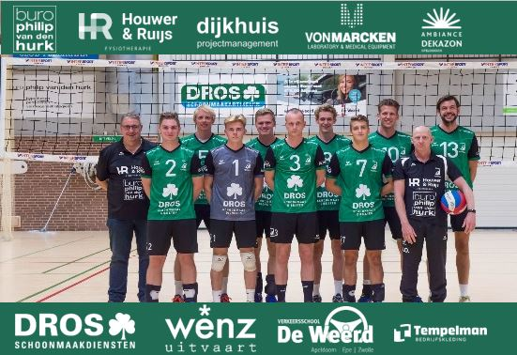
Eindstand
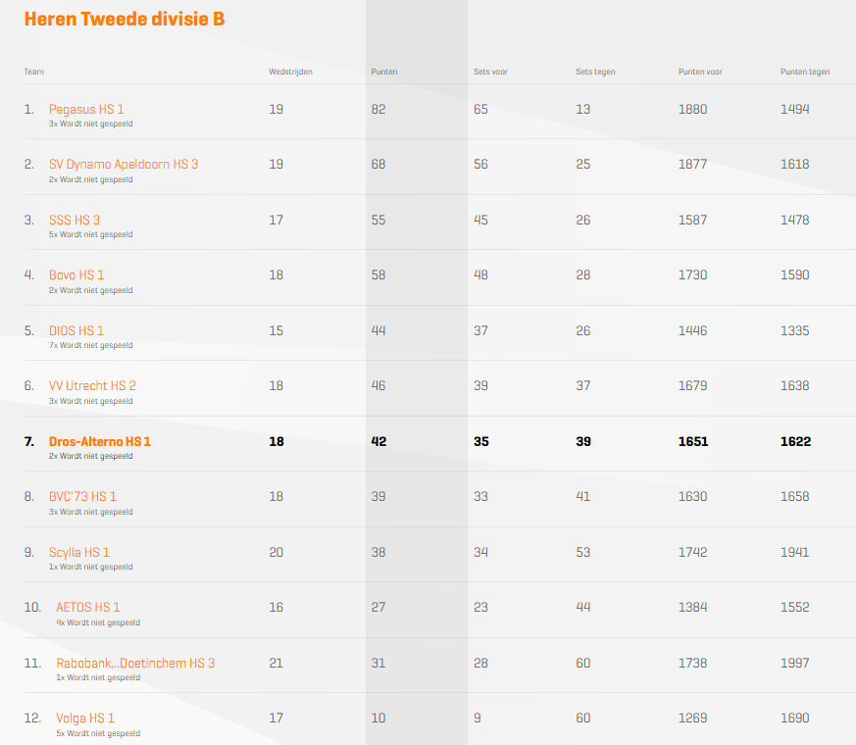

Eindstand: 7e plaats
Uitslagen reguliere competitie 2e divisie
Datum Team thuis Team uit Uitslag Setstanden
23-04-2022 | BVC'73 HS 1 | Dros-Alterno HS 1 | 3-1 | 25-18, 24-26, 25-21, 25-22
09-04-2022 | Dros-Alterno HS 1 | SV Dynamo HS 3 | 1-3 | 25-18, 18-25, 21-25, 19-25
19-03-2022 | SSS HS 3 | Dros-Alterno HS 1 | 3-1 | 25-18, 21-25, 25-21, 25-18
11-03-2022 | Dros-Alterno HS 1 | BVC'73 HS 1 | 3-1 | 25-17, 25-14, 35-33, 25-27
09-03-2022 | Orion HS 3 | Dros-Alterno HS 1 | 3-1 | 25-20, 30-28, 25-22, 10-25
05-03-2022 | Dros-Alterno HS 1 | Pegasus HS 1 | 0-4 | 19-25, 19-25, 24-26, 19-25
19-02-2022 | DIOS HS 1 | Dros-Alterno HS 1 | 3-1 | 20-25, 25-20, 25-20, 25-20
12-02-2022 | Dros-Alterno HS 1 | Bovo HS 1 | 1-3 | 28-26, 23-25, 18-25, 16-25
28-01-2022 | Dros-Alterno HS 1 | Scylla HS 1 | 3-2 | 18-25, 17-25, 25-18, 25-20, 15-7
27-11-2021 | Volga HS 1 | Dros-Alterno HS 1 | 2-3 | 27-25, 25-17, 17-25, 16-25, 12-15
20-11-2021 | Dros-Alterno HS 1 | SSS HS 3 | 3-1 | 18-25, 25-10, 25-23, 25-17
05-11-2021 | Dros-Alterno HS 1 | DIOS HS 1 | 3-1 | 23-25, 25-18, 25-23, 25-16
30-10-2021 | Bovo HS 1 | Dros-Alterno HS 1 | 1-3 | 17-25, 23-25, 18-25, 25-20
15-10-2021 | Dros-Alterno HS 1 | Orion HS 3 | 4-0 | 25-17, 25-18, 25-20, 25-21
09-10-2021 | Scylla HS 1 | Dros-Alterno HS 1 | 0-4 | 11-25, 18-25, 17-25, 21-25
01-10-2021 | Dros-Alterno HS 1 | VV Utrecht HS 2 | 3-1 | 21-25, 25-19, 25-19, 25-18
25-09-2021 | Pegasus HS 1 | Dros-Alterno HS 1 | 4-0 | 25-20, 25-21, 25-15, 25-19
18-09-2021 | SV Dynamo HS 3 | Dros-Alterno HS 1 | 4-0 | 25-22, 25-18, 25-19, 25-20

Nationale beker
Niet gespeeld ivm corona

